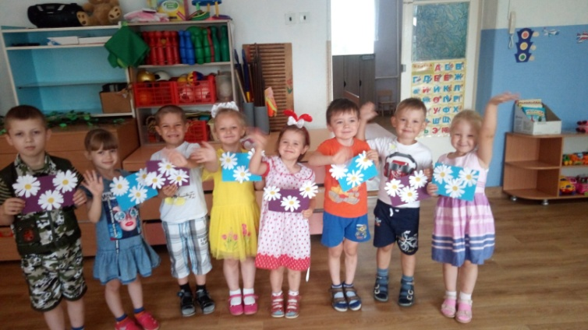
8 июля 2020 - День Семьи, Любви и Верности — совсем еще молодой праздник в нашей стране, но такой нужный! Для всех в этих понятиях — семья, любовь и верность — скрыто что-то свое, но вместе с тем мы все ощущаем тепло, поддержку, спокойствие, СЧАСТЬЕ, если у нас есть семья. Там, где семья, там любовь и верность. Для взрослых семья — это, прежде всего, ребенок, затем уже муж или жена. Для малыша семья — это мама, читающая на ночь сказки, и папа, строгий в меру, но лучший друг и отличный напарник по игре в футбол. 8 июля в нашем дошкольном отделении прошел праздник, посвященный Дню Семьи, Любви и Верности. С самого утра на улице звучали песни о семье. В группах воспитатели провели беседы с детьми на тему праздника. Рассматривали фотоальбомы с семейными фотографиями. Дети узнавали на них своих родных и близких, называли их по именам. В процессе бесед ребята узнали, что такое дом, семья, познакомились с понятиями верность, любовь. После общения дети активно принимали участие в дискуссии и рассматривании семейных альбомов. После просмотра мультимедийной презентации «День семьи, любви и верности» и «Моя дружная семья» с удовольствием делились впечатлениями друг с другом и воспитателями. Символом Дня семьи, любви и верности является ромашка — самый известный и самый распространённый в России цветок. Дети всех групп сделали для своих родителей открытки с символом праздника.
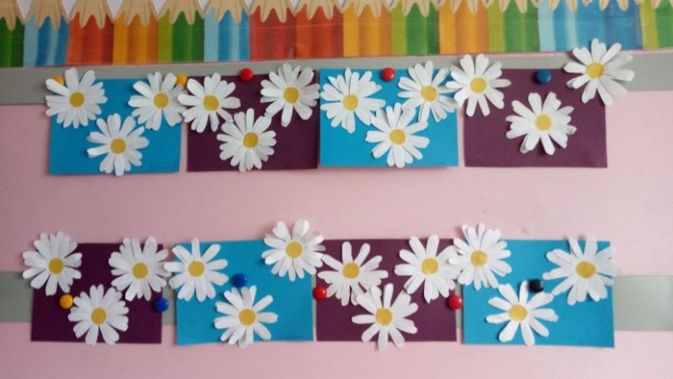
Хочется закончить стихотворением: СЕМЬЯ.
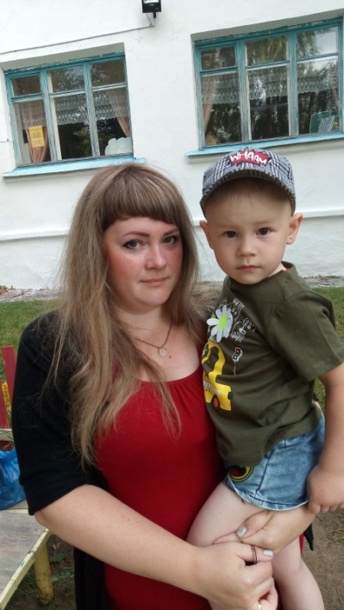
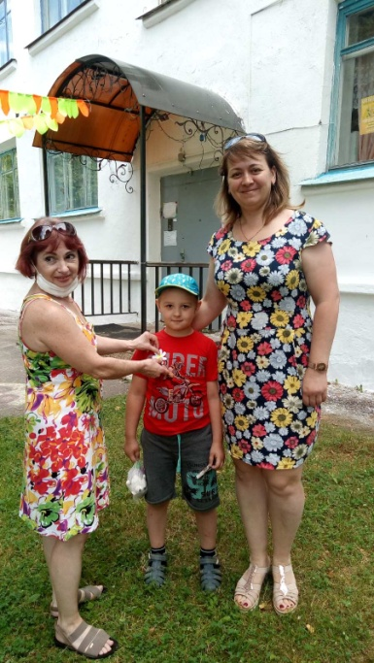
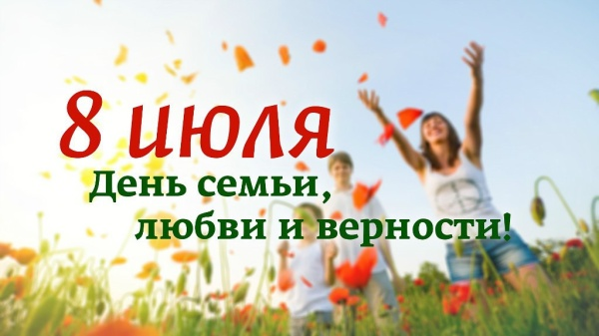
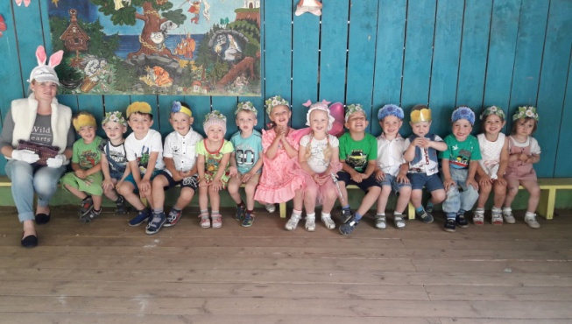
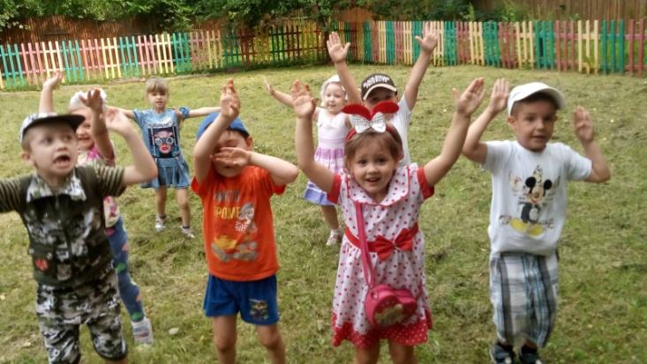
Семья — это счастье, любовь и удача,
Семья — это летом поездки на дачу,
Семья — это праздник, семейные даты,
Подарки, покупки, приятные траты.
Рождение детей, первый шаг, первый лепет,
Мечты о хорошем, волнение и трепет.
Семья — это труд, друг о друге забота,
Семья — это много домашней работы.
Семья — это важно!
Семья — это сложно!
Но счастливо жить одному не возможно!
Всегда будьте вместе, любовь берегите,
Обиды и ссоры подальше гоните,
Хотим, чтоб про Вас говорили друзья:
Какая хорошая Ваша СЕМЬЯ!

